

## Në bazë të nenit 13, paragrafi 1 dhe 2 të Ligjit nr.06/L-092 për Dhënien në Shfrytëzim dhe Këmbimin e Pronës së Paluajtshme të Komunës, Komuna e Gjilanit publikon :

LISTA E PRONAVE TË PALUAJTSHME KOMUNALE

# Të cilat do të ipen në shfrytëzim për vitin vijues për periudhë afatshkurtër (1-15 vite) dhe periudhë afatgjate (15-99 vite)

Me qëllim të nxitjes së zhvillimit ekonomik dhe realizimit të interesit public, duke e respektuar parimin e trajtimit të barabartë të palëve, Komuna e Gjilanit bazuar në Ligjin nr. nr.06/L-092 për Dhënien në Shfrytëzim dhe Këmbimin e Pronës së Paluajtshme të Komunës, ka hartuar listën e veçantë të pronave të paluajtshme komunale të cilat ofrohen për shfrytëzim gjatë vitit vijues.

Në këtë listë ofrohen të dhënat kadastrale të pronave të nxjerra nga SIKTK (Sistemi i informatave kadastrale të tokave të Kosovës), duke përfshirë sipërfaqen e tyre, kulturën, vendndodhjen, destinimin e përafërt, si dhe paraqitjen e tyre përmes ortofotove të nxjerra nga Gjeoportali shtetror sipas Zonave Kadastrale.

Disa parcela janë përfshirë me sipërfaqen e madhe të tyre por të interesuarit mund të kërkojnë parcelimin (shfrytëzimin e pjesërishëm të tyre), kurse për parcelat të cilat janë me sipërfaqe më të vogla e të cilat janë në kufij njëra me tjetrën, mundë të bëhet bashkimi i tyre dhe të krijohet një njësi e re kadastrale duke e përshtatur për nevojat e shfrytëzimit.

Destinimi i shfrytëzimit të këtyre parcelave është dhënë në bazë të vendndodhjes dhe kulturës së tyre por mund të ndryshohet sipas interesimit të shfrytëzuesëve potencial me ndonjë projekt konkret duke u bazuar edhe në planet zhvillimore komunale.

# BRESALC

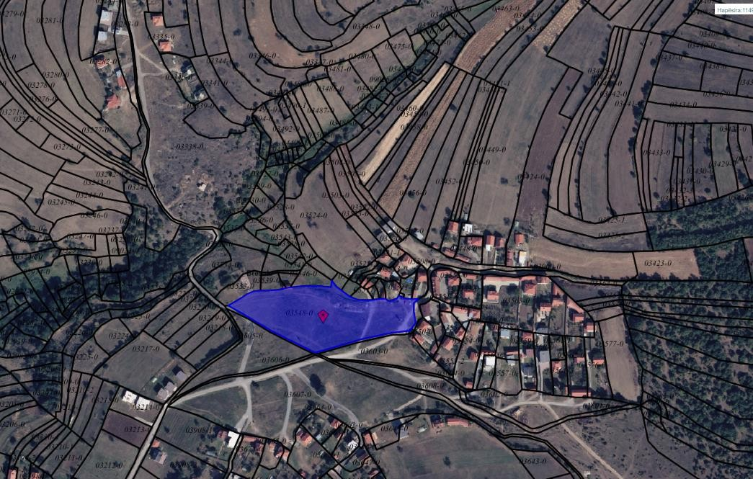

Parcela nr. 3548-0 me sipërfaqe 11436m², kullosë e klasit të tretë e cila gjendet në pjesën Jugore të zk.Bresalc në afërsi të zonës ndërtimore, e përshtatshme për veprimtari të ndryshme afarste dhe bujqësore.

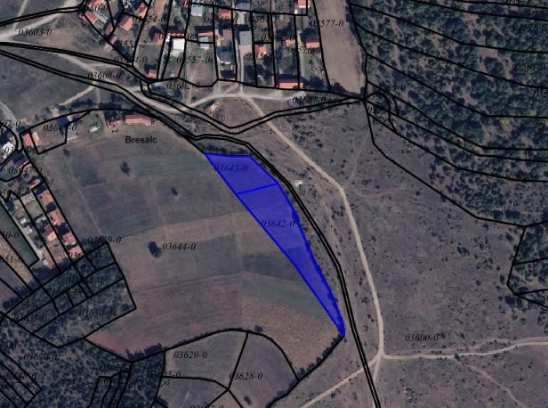

Parcelat nr. 3642-0 me sipërfaqe 3674m², arë e klasit të gjashtë dhe parcela 3643-0 me sipërfaqe 1523m², kullosë e klasit të tretë, sipërfaqja e tërësishme e këtyre parcelave është 5197m². Parcela këto të cilat gjenden në pjesën Jug-Lindore të zk.Bresalc, janë të përshtatshme për zhvillimin e veprimtarive bujqësore.

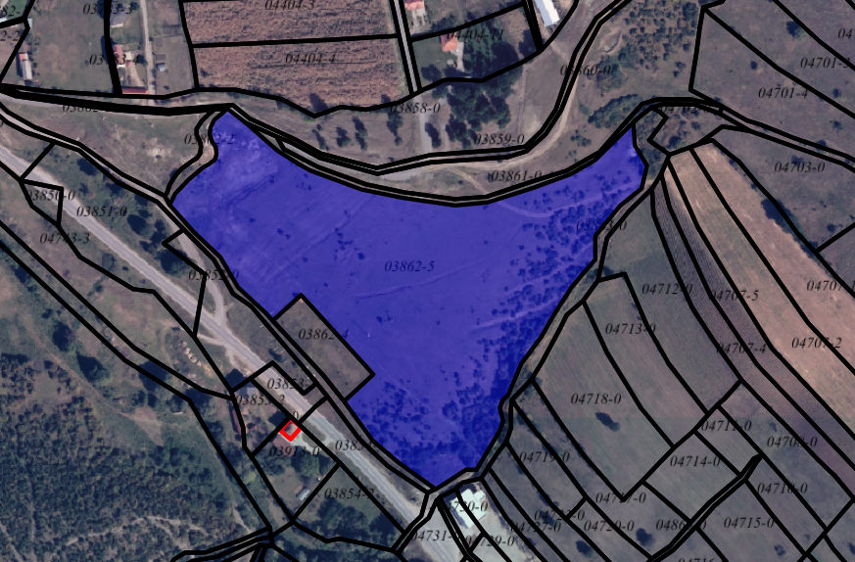

Parcelat nr. 3862-5 me sipërfaqe 33433m², kulturë jopjellore. Parcela gjendet në pjesën Jugore të zk.Bresalc, në afërsi të zonës ndërtimore, e përshtatshme për veprimtari të ndryshme afarste.

# CERNICË

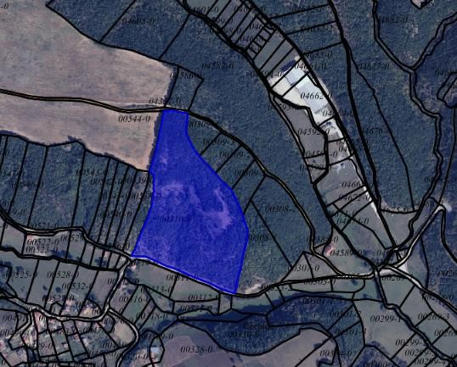

Parcelat nr. 310-0 me sipërfaqe 50345m², mal i klasit të pestë, gjendet në pjesën Veriore të zk.Cernice dhe është e përshtatshme për zhvillimin e turizmit, rekreacionit, hotelerisë dhe veprimtarive të tjera të ngjashme.

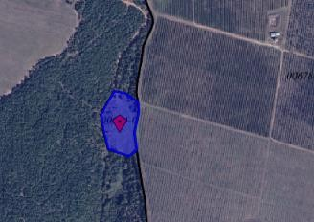

Parcelat nr. 694-0 me sipërfaqe 6119m², kullosë e klasit të pestë, gjendet në pjesën Veri-Perendimore të zk.Cernice dhe është e përshtatshme për zhvillimin e veprimtarive bujqësore.

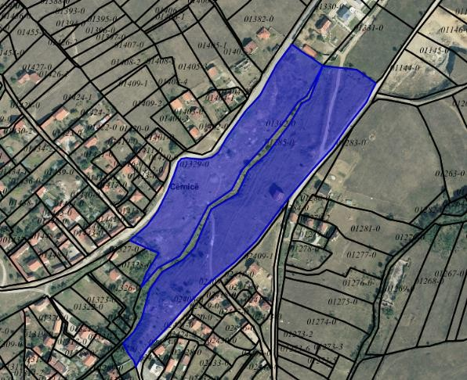

Parcelat nr. 1285-0 me sipërfaqe 19267m², me kulturë kullosë e klasit të pestë dhe parcela 1329-0 me sipërfaqe 12896m², me kulturë kullosë e klasit të katërt, sipërfaqja e tërësishme e këtyre parcelave është 32163m². Parcela këto të cilat gjenden në qëndrore të zk.Cernicë në afërsi të zonës ndërtimore të fshatit, me mundësi të zhvillimit të veprimtarisë bujqësore – pemtarisë.

## DUNAV

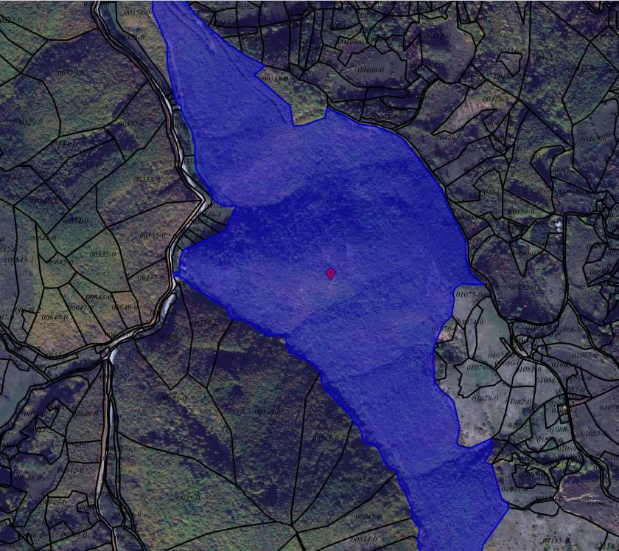

Parcelat nr. 347-0 me sipërfaqe 540900m², mal i klasit të pestë, gjendet në pjesën Perendimore të zk.Dunav është e përshtatshme për zhvillimin e turizmit, rekreacionit, hotelerisë dhe veprimtarive të tjera të ngjashme.

# GJILAN

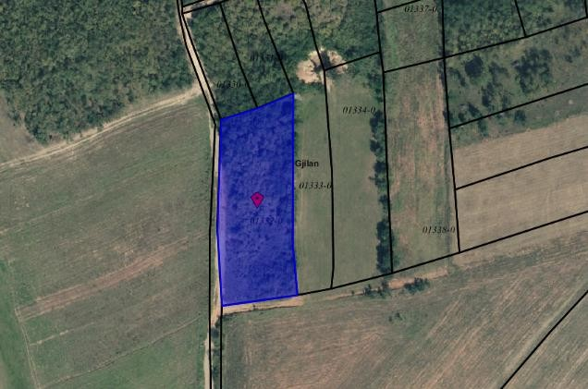

Parcela nr. 1332-0 me sipërfaqe 2290m², are e klasit të gjashtë e cila gjendet në lagjen Zabeli i Sahit Agës. Parcela është e përshtatshme për zhvillimin e veprimtarisë bujqësore.

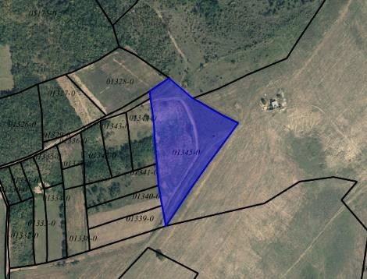

Parcela nr. 1345-0 me sipërfaqe 9384m², kullosë e klasit të katërt e cila gjendet në lagjen Zabeli i Sahit Agës. Parcela është e përshtatshme për zhvillimin e veprimtarisë bujqësore.

# KISHNAPOLE

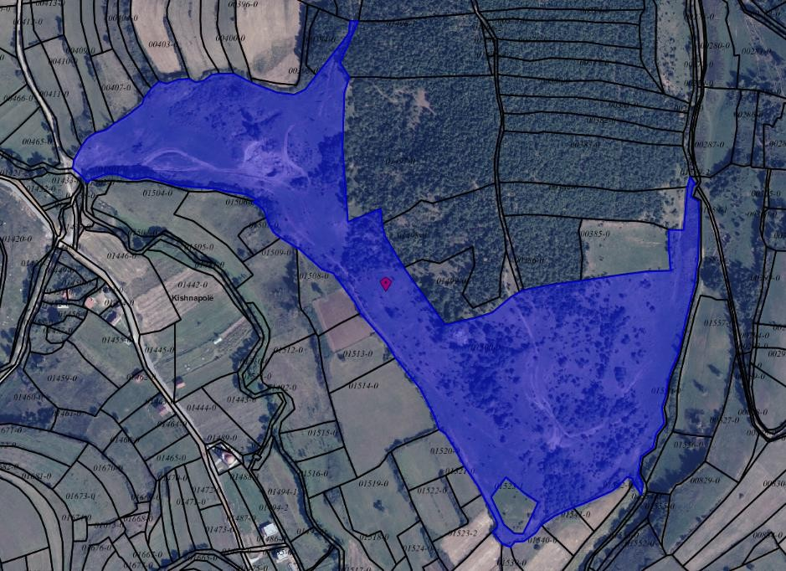

Parcela nr.1500-0 me sipërfaqe 110562m², kullosë e klasit të katërt, gjendet në pjesën Jug-Lindore të zk.Kishnapole. Parcela është e përshtatshme për zhvillimin e pemtarisë, blegtorisë dhe veprimtari të tjera të ngjashme.

# KRAVARICË

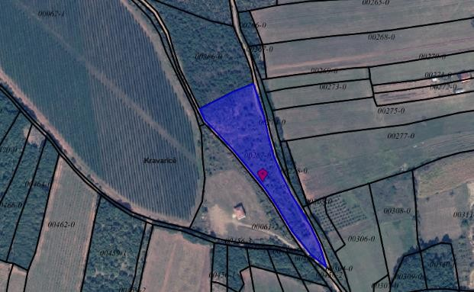

Parcela nr.287-0 me sipërfaqe 8351m², kullosë e klasit të pestë, gjendet në pjesën qëndrore të zk.Kravaricë. Parcela është e përshtatshme për zhvillimin e pemtarisë, blegtorisë dhe veprimtari të tjera të ngjashme.

# LLADOVË

Parcela nr.1038-0 me sipërfaqe 16445m², kullosë e klasit të tretë, gjendet në pjesën Jugore të zk.Lladovë në afërsi me kufirin e zk.Nasalë. Parcela është e përshtatshme për zhvillimin e veprimtarive të ndryshme bujqësore.

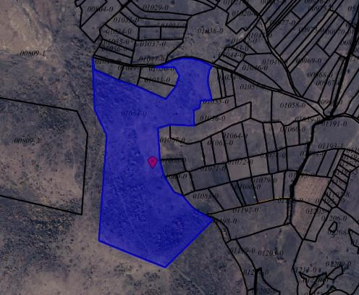

Parcela nr.1084-0 me sipërfaqe 98954m², kullosë e klasit të tretë, gjendet në pjesën Jugore të zk.Lladovë në kufi me zk.Nasalë. Parcela është e përshtatshme për zhvillimin e veprimtarive të ndryshme bujqësore.

# MALISHEVË

Parcela nr.1014-0 me sipërfaqe 10823m², kullosë e klasit të tretë, gjendet në pjesën qëndrore të zk.Malishevë. Parcela është e përshtatshme për zhvillimin e veprimtarive të ndryshme bujqësore.

# NASALË

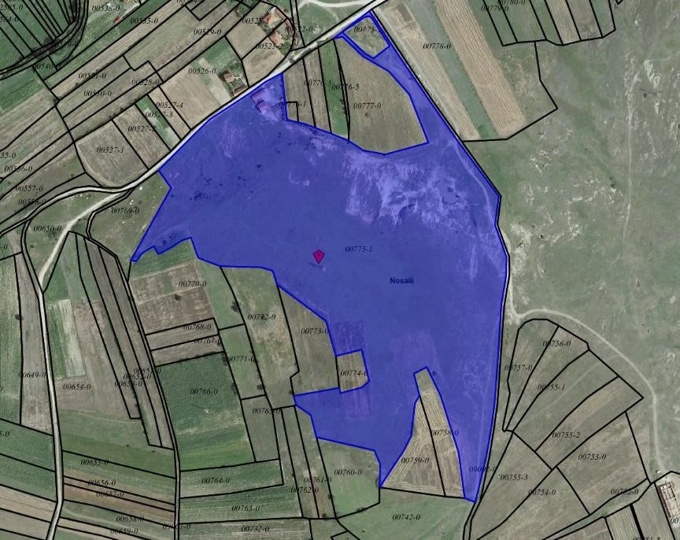

Parcela nr.775-1 me sipërfaqe 110102m², kullosë e klasit të parë, gjendet në pjesën qëndrore të zk.Nasalë. Parcela është e përshtatshme për zhvillimin e veprimtarive të ndryshme bujqësore.

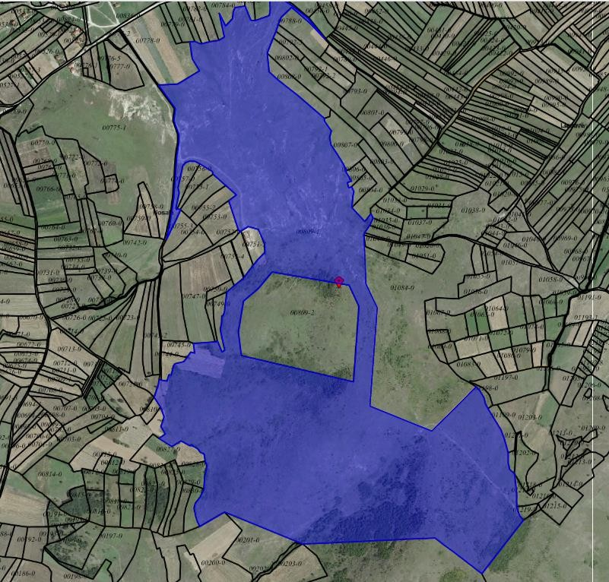

Parcela nr.809-1 me sipërfaqe 648354m², arë e klasit të tretë, gjendet në pjesën qëndrore të zk.Nasalë, është e përshtatshme për zhvillimin e veprimtarive të ndryshme bujqësore si dhe për prodhimin e energjisë së ripërtitrshme përmes erës dhe Diellit.

# PONESH

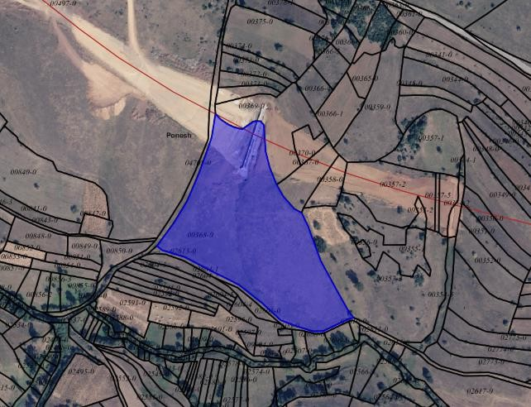

Parcela nr. 368-0 me sipërfaqe 31314m², kullosë e klasit të pestë, gjendet në pjesën lindore të zk.Ponesh, është e përshtatshme për zhvillimin e veprimtarive të ndryshme industriale dhe bujqësore.

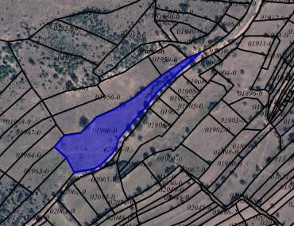

Parcela nr. 1960-0 me sipërfaqe 6087m², kullosë e klasit të gjashtë, gjendet në pjesën qëndrore të zk.Ponesh, është e përshtatshme për zhvillimin e veprimtarive të ndryshme bujqësore.

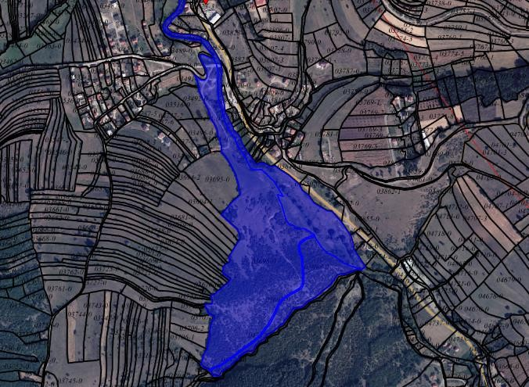

Parcelat nr.3696-0 me sipërfaqe 93055m², 3697-0 me sipërfaqe 1990m², 3698-0 me sipërfaqe 20091m² dhe 4693-3 me sipërfaqe 41526m². Gjenden në pjesën Jug-Lindore të zk.Ponesh dhe janë të përshtatshme për zhvillimin e veprimtarive afariste.

# STANCIQ

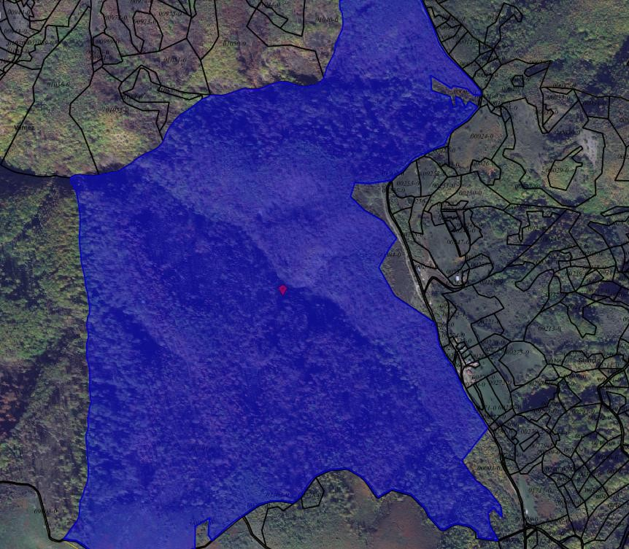

Parcela nr.1-0, me sipërfaqe 1289106m², mal i klasit të pestë gjendet në pjesën Veri-Perendimore të zk.Stanciq, ne kufi me shtetin e Maqedonisë së Veriut, është e përshtatshme për zhvillimin e turizmit malor dhe rural.

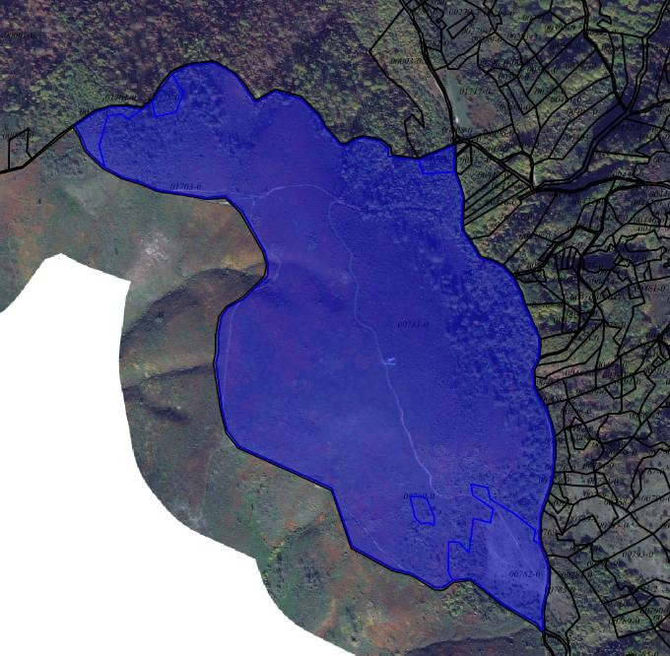

Parcelat nr.777-0, 778-0, 779-0, 780-0, 781-0, 782-0 me sipërfaqe të gjithmbarshme 590783m², gjenden në pjesën Perendimore të zk.Stanqiq ne kufi me shtetin e Maqedonisë së Veriut, janë të përshtatshme për zhvillimin e turizmit malor dhe rural, prodhimin e energjisë së ripërtitshme (me erë ose panele solar).

# VELEKINCË

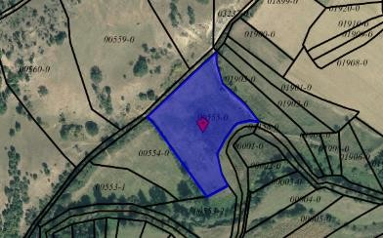

Parcela nr. 555-0 me sipërfaqe 7897m², kullosë e klasit të parë, gjendet në pjesën Lindore të zk.Velekincë dhe është e përshtatshme për zhvillimin e veprimtarive bujqësore.

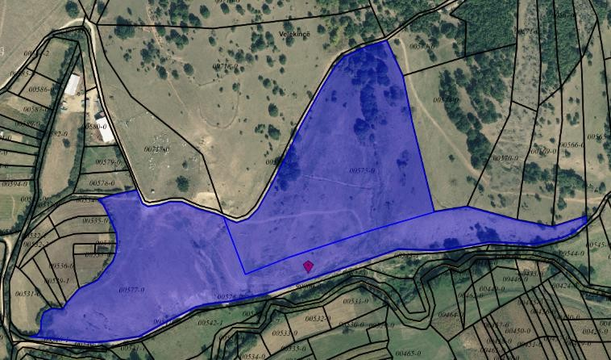

Parcelat nr.575-0 me sipërfaqe 42104m² dhe 577-0 me sipërfaqe 46192m² të dyja me kulturë kullosë të klasit të tretë. Gjenden në pjesën Jug-Lindore të zk.Velekincë, në kufi me zk.Pasjan. Janë të përshtatshme për veprimtari të ndryshme bujqësore si: blegtori, pemtari si dhe veprimtari afariste.

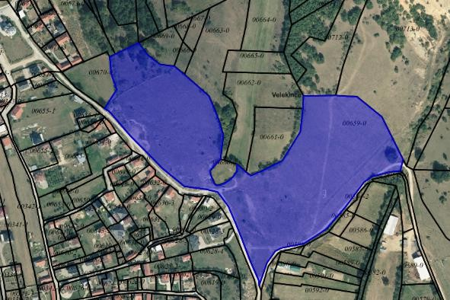

Parcela nr. 659-0 me sipërfaqe 49910m², kullosë e klasit të tretë gjendet në pjesën Jug-Lindore të zk.Velekincë. Janë të përshtatshme për veprimtari të ndryshme bujqësore si: blegtori, pemtari si dhe veprimtari afariste.

# ZHEGER

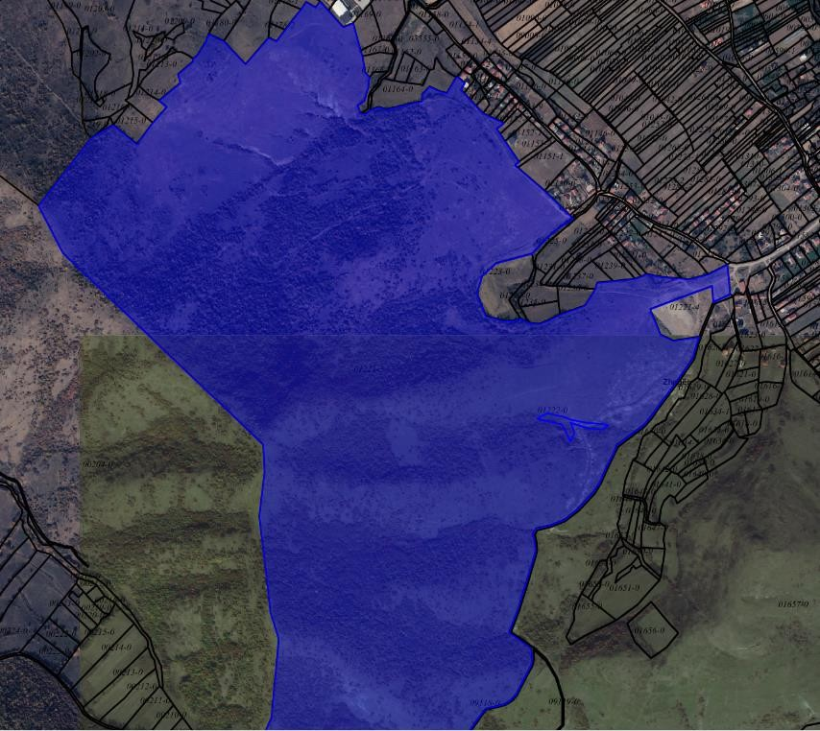

Parcela nr. 1221-3 me sipërfaqe 1216441m² dhe parcela nr.1222-0 me sipërfaqe 2359m² me kulturë kullosë të klasit të pestë gjenden në pjesën Perendimore të zk.Zhegër. Janë të përshtatshme për zhvillimin e afarizmit, sportit dhe rekreacionit, prodhimit të energjisë së ripërtritshme etj.

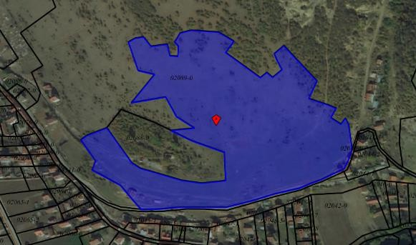

Parcela nr.2089-0 me sipërfaqe 55953m² kullosë e klasit të tretë, gjendet në pjesën qëndrore të zk.Zhegër dhe është e përshtatshme për zhvillimin e veprimtarive të ndryshme bujqësore.